EMPRENDEDORES Y EMPRENDIMIENTO
El programa y actividades del Máster en Gestión del Patrimonio de la Universidad de Córdoba, junto a los objetivos de formación docente e investigadora, está también orientado a facilitar los conocimientos con los que cualquier emprendedor o empresario debe contar para construir o conducir su vida profesional y personal al siguiente nivel, especialmente en el ámbito de la gestión, difusión, panificación y protección del patrimonio integral. Por ello, nuestro programa presta también atención al desarrollo personal y a la formación en las habilidades de los participantes en el campo del emprendimiento. Pues, uno de los objetivos es que, cuando se finalice el Máster, se disponga de la actitud, la inspiración, los recursos y las habilidades necesarias para poder llevar un proyecto emprendedor al lugar que se desea. Seguidamente se exponen algunos de los proyectos de emprendimiento, tanto en el ámbito privado como público, que han nacido de la capacidad creativa y la ilusión de nuestros egresados.
Red social para alumnos, instituciones y egresados

Iniciativas para compartir
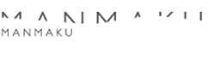MANMAKU Capilla Mudéjar de San Bartolomé surge de la iniciativa compartida entre MANMAKU Gestión Cultural, dedicada principalmente a las actividades expositivas, y Jacinta Ortiz, arquitecta y Máster en Gestión del Patrimonio desde el Municipio de la UCO. Nuestro objetivo es contribuir, desde nuestra cualificación profesional, a la gestión eficiente del patrimonio de Córdoba y de otros contextos históricos, sabiendo que su mejor conservación y valoración necesita una correcta y cuidada difusión. No trabajamos en el consumo masivo de un producto turístico, sino en la transmisión de una experiencia real y rigurosa de la historia y el paisaje por parte del visitante. Nuestra línea principal de negocio es la gestión de la Capilla Mudéjar de San Bartolomé, lo que nos permite trabajar en tándem con la Universidad de Córdoba, propietaria del inmueble, en una interesante colaboración público-privada. Otra línea importante de emprendimiento es el asesoramiento patrimonial: análisis museísticos, catálogos de protección, y otros trabajos relacionados con la protección y difusión patrimonial.
Jacinta Ortiz Miranda

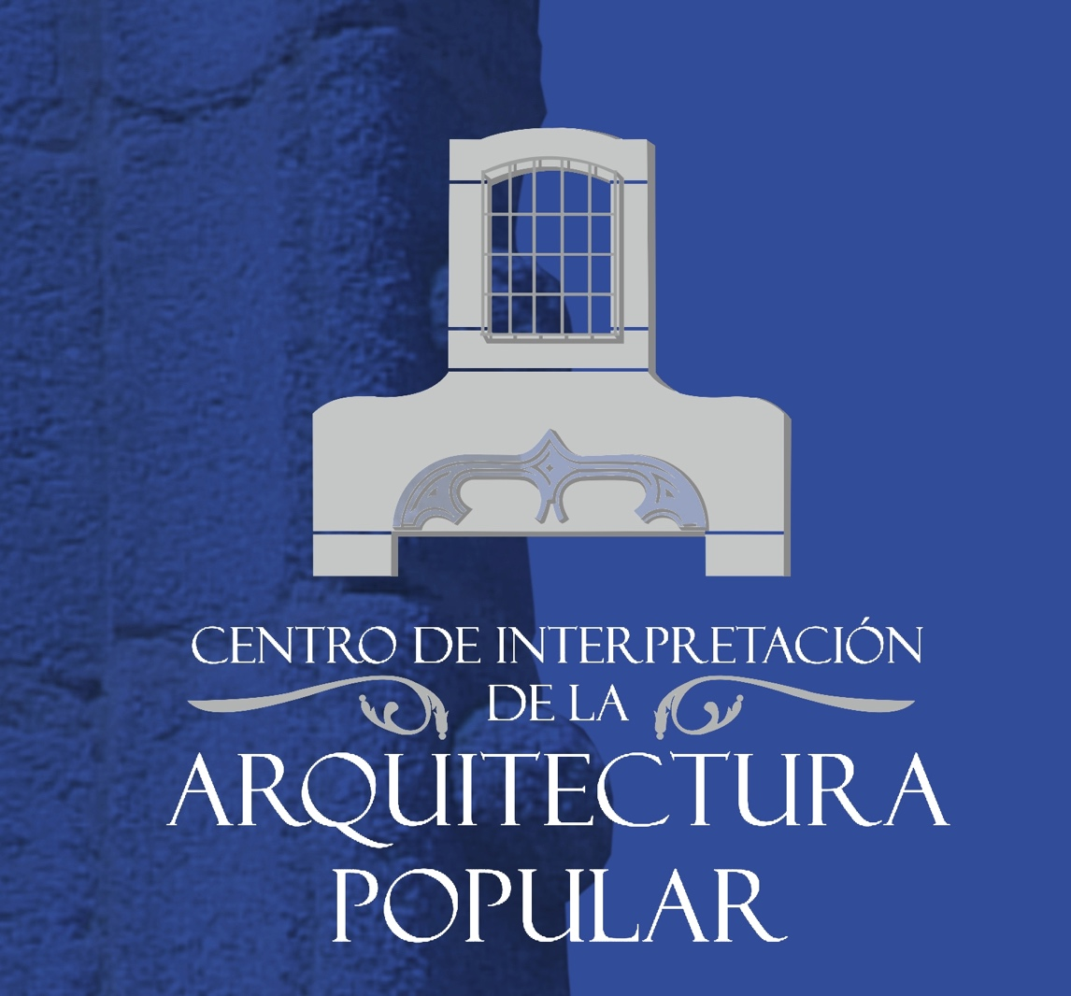 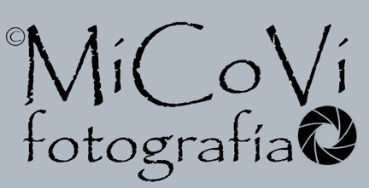 DOS TORRES (CÓRDOBA)/MICOVI. Desarrollo mi actividad profesional desde el año 2005 en el sector público, en el ámbito de la Administración Local, desempeñando desde el 2006 el puesto de técnico de cultura y turismo del Ayuntamiento de Dos Torres, municipio declarado Bien de Interés Cultural con la categoría de Conjunto Histórico, ocupándome de las tareas propias de planificación, gestión y programación cultural, y particularmente de las labores de tutela del patrimonio en lo relativo a investigación, documentación, conservación preventiva, puesta en valor y difusión. En este campo, destacaría, entre otras muchas actuaciones, la coordinación técnica del proyecto que ha dado lugar al Centro de Interpretación de la Arquitectura Popular, equipamiento museístico que tiene como misión la difusión e interpretación de los principales recursos patrimoniales de Dos Torres y la comarca de Los Pedroches, dando a conocer la principal singularidad e identidad del Conjunto Histórico: el elevado interés arquitectónico y el altísimo valor popular y tradicional de su caserío. Este Centro aporta información sobre el territorio en cuestión, sobre el patrimonio que en él se encuentra y sobre el modo de acceder a él, teniendo en cuenta que el objetivo del mismo es orientar al visitante al siguiente escalón, el de la presentación “in situ” de los recursos, siendo el primer lugar de contacto entre el usuario y el territorio, centralizándose en éste la estructura y actividad turística y cultural de la localidad. Por otra parte, también me gustaría reseñar mi trayectoria en el campo de la fotografía artística y creativa, experimentando en esta faceta del arte desde hace ya unos años, dando lugar a algunas colecciones fotográficas, entre las que cabría destacar el proyecto expositivo denominado “Arquitecturas emblemáticas de Córdoba y Los Pedroches”, muestra que ha recorrido galerías y salas expositivas de Córdoba y su provincia durante los años 2012 y 2013. Actualmente, estoy inmerso en los trabajos de edición de una publicación de fotografías comentadas que pronto verá la luz.
Miguel Coleto Vizuete

